2

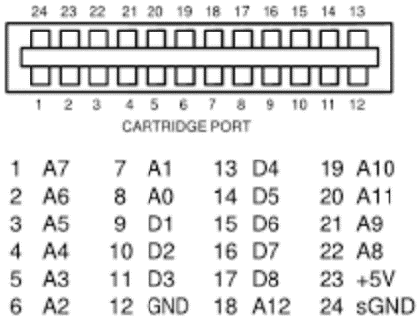

**24 +5V**

**23 A8**

**22 A9**

**A11 21 ...**

**/OE 20 ...**

**19 A10**

**/CE 18 ...**

**17 D7**

**16 D6**

**15 D5**

**14 D4**

**13 D3**

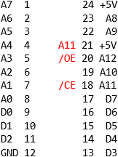

**A7 1**

**A6 2**

**A5 3**

**A4 4**

**A3 5**

**A2 6**

**A1 7**

**A0 8**

**D0 9**

**D1 10**

**D2 11**

**G 12**

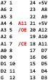

**21 +5V**

**20 A12**

**.**

**18 A11**

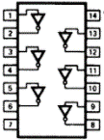

**G**

**D3**

**D2**

**D4**

**D1**

**D5**

**D0**

**D6**

**A0**

**D7**

**A1**

**A11**

**A2**

**A10**

**A3**

**A12**

**A4**

**+5**

**A5**

**A9**

**A6**

**A8**

**A7**

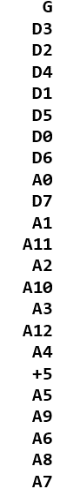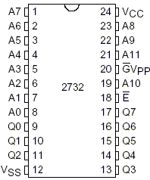

**A7 1**

**A6 2**

**A5 3**

**A4 4**

**A3 5**

**A2 6**

**A1 7**

**A0 8**

**D0 9**

**D1 10**

**D2 11**

**24 GND**

**23 +5**

**22 A8**

**21 A9**

**20 A11**

**19 A10**

**18 A12**

**17 D7**

**16 D6**

**15 D5**

**14 D4**

**13 D3**

**GND 12**

**Cartridge Port**

**Cartridge Port**

**Atari ROM**

Standard EPROM

A0

A1

A2

A3

A4

A5

A6

A7

A8

A9

A10

A11

A12

R/W

D0 – D7

A0

A1

A2

A3

A4

A5

A6

S

A0

A1

A2

A3

A4

A5

S

RAM

S

S

A0

A1

A2

A3

A4

A5

A6

A7

A8

A9

A10

A11

A12

D0 – D7

**TV**

**Switches and Joysticks**

6532

TIA

6507

CPU

RAM, IO, Timers

Graphics, Sound

**Cartridge**

A15

A14

A13

A12

A11

A10

A9

A8

A7

A6

A5

A4

A3

A2

A1

A0

111...

8K ROM

110...

8K ROM

101...

8K RAM

100...

8K RAM

...

A12

A1

A0

...

A12

A1

A0

...

A12

A1

A0

...

A12

A1

A0

011...

GPIO 1

A1

A0

010...

GPIO 2

A1

A0

001...

GPIO 3

A1

A0

UART

A2

A1

A0

000...

74138 Decoder

Decoding

Indexing

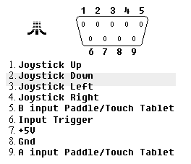

My breakout cable:

1. Up white
2. Down blue
3. Left green
4. Right brown
5. Paddle B
6. Trigger orange
7. +5
8. Ground black
9. Paddle A